
Visita guidata, con permesso speciale, al
Complesso di San Bonaventura sul Palatino
Domenica 26 gennaio 2025 ore 16,00
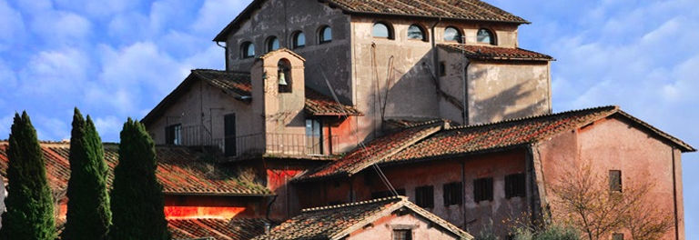
…alla scoperta del'Arte e della Spiritualità del Complesso di San Bonaventura sul Palatino…
Dalla Chiesa seicentesca con le opere affascinanti di Giovan Battista Bernaschi alle edicole settecentesche in terracotta con le stazioni della Via Crucis inaugurata da San Leonardo da Porto Maurizio, all’incantevole giardino appartato che offre una vista spettacolare sul Palatino, il celio e la valle del Colosseo.
In collaborazione con l'Ordine francescano di Roma, un'esclusiva esperienza di visita alla scoperta della storia e delle bellezze artistiche del Complesso di San Bonaventura sul Palatino e delle opere dei frati che ancora oggi in questo luogo rendono attuale il pensiero e la missione del Santo di Assisi.
La visita al Complesso di San Bonaventura sul Palatino è articolata nella conoscenza del Convento e nella Chiesa attigua.
La Chiesa conserva all'interno importanti dipinti di Giovan Battista Bernaschi mentre la strada esterna che dal Foro romano si inerpica verso la sommità del Palatino è caratterizzata dalle stazioni della Via Crucis che ricordano l'operato di San Leonardo da Porto Maurizio che qui studiò e morì al termine della sua vita avventurosa e al quale si deve il merito di aver ideato la cerimonia della Via Crucis come ancora oggi viene celebrata.
La visita comprende anche una breve sosta negli ambienti conventuali come la Sagrestia, il Coro, il Refettorio e il piccolo e appartato giardino che offre una vista spettacolare sul Palatino, sul Celio e sulla valle del Colosseo e l’incontro con un frate della comunità che racconterà la propria esperienza di vita e le opere caritatevoli e culturali che ancora oggi vengono svolte dai frati di questa comunità alla sequela e nello spirito suggerito da San Francesco.
Quota unica: € 5,00.
La prenotazione, IMMEDIATA e OBBLIGATORIA, potrà essere effettuata presso:
Martino Nicoletti - m.nicoletti@almaviva.it

